**Положение по проведению**

**Недели по профилактике употребления табачных изделий**

**«Мы за чистые лёгкие!»**

**приуроченной к «Всемирному дню без табака» (31 мая)**

**Общие положения**

* 1. Настоящие рекомендации определяют порядок и регламент проведения Областной недели по профилактике употребления табачных изделий (далее – Неделя).

1.2. Мероприятия Недели разработаны в соответствии со следующими нормативно-правовыми документами:

* Конвенция ООН о правах ребенка от 20 ноября 1989 г;
* Федеральный закон Российской Федерации № 170-ФЗ от 21 декабря 2004 г. «Об основных гарантиях прав ребенка в Российской Федерации»;
* Федеральный закон Российской Федерации № 273-ФЗ от 29 декабря 2012 г. «Об образовании в Российской Федерации»;
* Федеральный закон Российской Федерации № 120-ФЗ от 24 июня 1999 г. «Об основах системы профилактики безнадзорности и правонарушений несовершеннолетних»;
* Федеральный закон Российской Федерации от 10 июля 2001 г. № 87-ФЗ «Об ограничении курения табака;
* Федеральный закон Российской Федерации от 23 февраля 2013 г. № 15-ФЗ (ред. От 31.12.2014) [«Об охране здоровья граждан от воздействия окружающего табачного дыма и последствий потребления табака»](http://base.garant.ru/70321478/).
* Концепция осуществления государственной политики противодействия потреблению табака на 2010 - 2015 годы от 23 сентября 2010 г.№ 1563-р

**Цель и задачи Недели**

*Цель:* создание условий для снижения рисков употребления табачных изделий участниками образовательного процесса.

*Задачи:*

* выявить исходный уровень информированности подростков об опасности употребления табака;
* сформировать у обучающихся отрицательное отношение к употреблению табачных изделий;
* расширить представление подростков о замещении употребления табачных изделий (активная трудовая деятельность, спорт, творчество, подвижные игры);
* развить у обучающихся навыки проявления силы воли и принятия собственных решений (выбор);
* проверить уровень усвоения информации.

**Рекомендуемые сроки проведения Недели**

* 1. Неделя проводится с 28 по 31 мая 2018 года.
  2. Информация об итогах проведения Недели будет размещена на сайте ЦПРК до 15 июня 2018 года.

**Участники Недели**

В Неделе принимают участие обучающиеся 5-х - 11-х классов, студенты, воспитанники образовательных организаций, педагоги и родители.

**Содержание Недели**

5.1. Условия проведения Недели по профилактике употребления табачных изделий:

* настоящее положение носит рекомендательный характер, и содержание (сроки) Недели могут корректироваться с учётом специфики и возможностей образовательной организации;
* события Недели должны охватывать следующие категории участников образовательного процесса: педагогические работники, обучающиеся и их родители;
* Неделя должна быть целостной и законченной, иметь основную идею и девиз;
* каждый день Недели должен быть отмечен различными мероприятиями (уроки, лекции, акции, круглые столы, диспуты, семинары).

5.2. Примерная программа проведения Недели по профилактике употребления табачных изделий:

**1 день.**

**Открытие Недели.**

А) Приветствие и информирование участников Недели. Трансляция выступления организаторов on-line во всех классах/группах образовательной организации, или демонстрация информационного плаката при входе в образовательную организацию (в холле первого этажа).

Б) Классный час «Курить — здоровью вредить?!». ПРИЛОЖЕНИЕ 1 (Примерный конспект занятия).

**2 день.**

Проведение спортивных соревнований «День спорта и здоровья». Для реализации данного мероприятия необходимо привлечь учителей физкультуры.

**3 день.**

Проведение круглого стола, семинара, или дискуссии по теме «Спорт и продуктивное общение – успеха привлечение!».ПРИЛОЖЕНИЕ 2 (Примерная программа мероприятия).

**4 день.**

Организация выставки творческих работ (рисунков, коллажей, плакатов) «Мы за чистые легкие!», проведение коммуникативных занятий для обучающихся.

А) Выставка «Мы за чистые легкие!» проводится организаторами недели в образовательной организации.

*ЦПРК не рекомендует использование изображений табачных изделий, курящих людей, макеты сигарет/пачек.*

Работы обучающихся могут быть индивидуальными или групповыми. Эти работы должны отражать ценностное отношение обучающихся к здоровью, семье, дружбе, спорту, художественному и эстетическому творчеству.

Б) Проведение коммуникативных занятий для обучающихся – «Учимся общаться и взаимодействовать без табака».

*Коммуникативные занятия должен проводить педагог – психолог, социальный педагог имеющий специальную подготовку и опыт проведения тренингов.*

Для составления сценария занятий рекомендуется использовать следующую литературу:

1. Вачков И.В. Основы технологии группового тренинга. Психотехники. Изд. Ось89, 2000.
2. Грецов А.Г. Тренинг общения для подростков. – СПб., «Питер», 2005.
3. Дубровина И.В. Руководство практического психолога: Психологические программы развития личности в подростковом и старшем школьном возрасте. – М., 1995.
4. Ефремцева С.А. Тренинг общения для старшеклассников. – Киев, 1997.
5. Клюева Н.В., Касаткина Ю.В. Учим детей общению. Характер, коммуни­кабельность. Популярное пособие для родителей и педагогов. – Ярославль: «Академия развития», 1997 г.
6. Крижанская Ю.С., Третьяков В.П. Грамматика общения. – М., 1999.
7. Лидерс А.Г. Психологический тренинг с подростками. – М.: «Академия», 2003.
8. Рогов Е.И. Психология общения. – М., 2001.
9. Фопель К. Как научить детей сотрудничать? Психологические игры и упражнения - Практическое пособие / Пер. с нем.; в 4-х томах. М.: «Генезис», 2010.

**5 день.**

А) Проведение второй части коммуникативных занятий «Учимся общаться и взаимодействовать без табака» см. день 4 (б).

Б) Подведение итогов «Недели профилактики употребления табачных изделий». Награждение самых активных участников и организаторов мероприятия.

В) Проведение опроса (обратной связи) ПРИЛОЖЕНИЕ 3 (Анкета обратной связи)

**Подведение итогов Недели**

По итогам проведения Недели рекомендуется подготовить пост-релиз и презентацию (не более 10-12 слайдов) или видеоролик (1-3 мин). Данную информацию рекомендуется разместить на сайте образовательной организации.

6.1. Требования к пост-релизу (отчету): в пост-релизе рекомендуется указать время проведения этапов недели, количество участников недели, Ф.И.О. организаторов недели, Ф.И.О. призёров и самых активных участников недели, выводы о неделе, описание планов по внедрению новых эффективных элементов недели.

6.2. Требования к видеоролику:

* видеоролик может содержать в себе информацию о процессе проведения Недели в школе;
* длительность видеоролика не более 1-3 мин;

6.3. Требования к презентации:

* презентация должна содержать в себе информацию о процессе проведения недели;
* размер презентации – не более 10-12 слайдов;
* презентацию следует выполнить в программе MicrosoftOfficePowerPoint.

**ПРИЛОЖЕНИЕ 1**

**Классный час по теме «Курить — здоровью вредить?!»**

Диаграмма «Табачный дым»

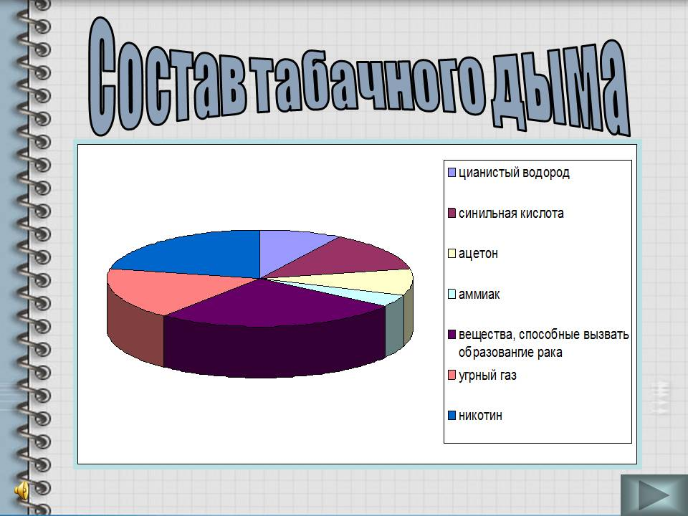

**Задачи:**

1. Осознание обучающимися вредного воздействия табака на организм человека.
2. Сформировать у обучающихся представление о здоровом образе жизни.

**Оборудование:**

* диаграмма «Табачный дым»,
* анкетные листы,
* сердечки для голосования (на каждого обучающегося),
* таблица «Органы дыхания».

***I. Вводная часть***

**Притча**

*В далеком прошлом, когда табак только что был завезен в Армению из дальних стран, у подножия Арарата жил один старец, добрый и мудрый. Он сразу невзлюбил это одурманивающее растение и убеждал людей не пользоваться им. Однажды старец увидел, что вокруг чужеземных купцов, разложивших свой товар, собралась огромная толпа. Купцы кричали: «Божественный лист! Божественный лист! В нем средство от всех болезней!»*

*Подошел мудрый старец, сказал: Этот «Божий лист» приносит людям и другую пользу: к курящему в дом не войдет вор, его не укусит собака, он никогда не состарится.*

*Купцы с радостью смотрели на него.*

*Ты прав, о мудрый старец! – сказали они. – Но откуда ты знаешь о таких чудесных свойствах «Божественного листа»?*

*И мудрец пояснил:*

*Вор не войдет в дом к курящему потому, что тот всю ночь будет кашлять, а вор не любит входить в дом бодрствующего человека. Через несколько лет курения человек ослабнет и будет ходить с палкой! И его станут бояться собаки. Наконец, он не состарится, ибо умрет в молодости.*

*Отошли крестьяне от купцов и задумались…*

Давайте и мы с вами задумаемся над вопросом: почему подросток начинает курить, хотя и знает, что курение опасно для здоровья?

Задача нашего урока – разобраться, действительно ли курить - здоровью вредить! Или здесь необходимо поставить знак вопроса? Вы все уже много слышали о вреде курения, о табаке. И сейчас вы можете ответить на вопросы анкеты, если ответа не знаете, ставьте прочерк, но в течение урока вы услышите правильный ответ, поэтому будьте внимательны.

Обучающиеся заполняют таблицу.

|  |  |  |
| --- | --- | --- |
| Вопросы | Ответы в начале урока | Ответы в конце урока |
| 1. При курении человек вдыхает тот же ядовитый газ, что содержится в выхлопных газах автомобильного двигателя. Как этот газ называется? |  |  |
| 2. Сколько известных канцерогенных (вызывающих заболевания раком) веществ содержится в среднем в одной сигарете? 4? 8? 12? 15? |  |  |
| 3. Какой орган наряду с легкими больше всего страдает от последствий курения? |  |  |
| 4. Верно ли, что физические упражнения сводят на нет вредное воздействие курения? |  |  |
| 5. Если человек выкуривает пачку сигарет в день на протяжении года, сколько табачной смолы оседает в его легких? |  |  |
| 6. Верно ли, что курение вызывает сильное привыкание? |  |  |
| 7. Что означает “пассивное курение”? |  |  |

***II. Основная часть***

***Никотин***

Никотин – это вещество имеет сложное строение, но нам гораздо важнее знать его вредное воздействие на человека. Никотин влияет на нервную систему как яд,вызывая головную боль, бледность, сухость и горечь во рту. Неизбежным следствием использования табакокурения как стимулятора умственной деятельности оказывается переутомление.

Никотин вызывает сильное привыкание.

Никотин сужает кровеносные сосуды, вызывает сердечные спазмы.

*Вопрос учителя:*

«Если кровеносные сосуды сужаются, то как это сказывается на работе сердца?»

***Табачная смола***

Смола образуется при сгорании листьев табака и содержит вещества, вызывающие заболевания раком; предполагается, что вред, наносимый курением, связан в основном со смолами, они обладают способностью активизировать один из ферментов, участвующих в регуляции процесса запрограммированной гибели клетки, способствуя размножению потенциально злокачественных, провоцируя формирование злокачественной опухоли. Если человек выкуривает в день пачку сигарет в течение одного года, то в его легких оседает около литра этой смолы. Даже фильтры сигарет, мундштуки мало мешают проникновению вредных веществ в организм человека.

В одной сигарете содержится около 15 канцерогенных веществ, и все они проходят в организм, оставляя там «след». Как это происходит, можно увидеть на простом опыте.

***Угарный газ***

Основной обязанностью эритроцитов является перенос кислорода ко всем клеткам нашего организма. Угарный газ занимает место кислорода, поэтому многие клетки «страдают». В первую очередь подвергаются следующие функции организма: ухудшается память, наступает бессонница, часто болит голова, поэтому курящий человек не может добиться успехов в учебе, спорте.

«Путешествие» табачного дыма по дыхательным путям. Вредные вещества табачного дыма попадает не только в легкие курящего человека, но и в легкие окружающих его людей.

*Раскрывается понятие «пассивное курение»*

В течение длительного времени изучалось воздействие табачного дыма на функциональную деятельность детских легких. Вывод был однозначен: курение родителей способствует возникновению легочных заболеваний у их потомства. Объясняется это просто – постоянное загрязнение воздуха в жилых помещениях смолистыми веществами, никотином и т.д. крайне неблагоприятно сказывается на молодых, еще не сформировавшихся органах дыхания. Кроме того, замечено, что составные части табачного дыма нередко вызывают серьезные аллергические реакции.

Пассивное курение, то есть вдыхание табачного дыма некурящим, может способствовать развитию атеросклероза.

Женщина сама не курила, а умерла в 55 лет от рака легких. Причина заболевания – курение её коллег по работе. Она работала в конструкторском бюро, где большую часть времени находилась в комнате вместе с 10 сослуживцами. Шестеро из них беспрестанно курили, за все время работы ей приходилось дышать табачным дымом в течение 20 тысяч часов. Ученики повторяют путь воздуха при дыхании. Табачный дым у пассивного курильщика проходит тот же путь.

В легких имеются клетки – чистильщики (макрофаги), но с большим загрязнением им трудно справиться, поэтому у курящих людей развиваются различные заболевания.

***III. Заключение***

Давайте вернемся к теме нашего занятия и определим, какой знак нам оставить: восклицательный или вопросительный?

(*идет голосование ребят*)

* Конечно, восклицательный! Вопросов никаких нет, табачный дым очень опасен.

На нашем уроке вы получили все ответы на вопросы анкеты, давайте их запишем: (*заполняют таблицы*)

|  |  |  |
| --- | --- | --- |
| Вопросы | Ответы в начале урока | Ответы в конце урока |
| 1. При курении человек вдыхает тот же ядовитый газ, что содержится в выхлопных газах автомобильного двигателя. Как этот газ называется? |  | Угарный |
| 2. Сколько известных канцерогенных (вызывающих заболевания рака) веществ содержится в среднем в одной сигарете? 4? 8? 12? 15? |  | 15 |
| 3. Какой орган наряду с легкими больше всего страдает от последствий курения? |  | Сердце |
| 4. Верно ли, что физические упражнения сводят на нет вредное воздействие курения? |  | Нет |
| 5. Если человек выкуривает пачку сигарет в день на протяжении года, сколько табачной смолы оседает в его легких? |  | До 1 литра |
| 6. Верно ли, что курение вызывает сильное привыкание? |  | Да |
| 7. Что означает “пассивное курение”? |  | Вдыхание табачного дыма некурящим. |

**Курить – здоровью вредить! Действительно, курение наносит огромный вред здоровью и курильщика и окружающих его людей.**

ПРИЛОЖЕНИЕ 2

**Проведение круглого стола, семинара, или дискуссии по теме**

***«Спорт и продуктивное общение – успеха привлечение!»***

Примерная программа мероприятия

Ведущие мероприятия: Ф.И.О.

Вступительное слово: Ф.И.О., должность педагога.

Тематика выступлений обучающихся:

* «Что значит быть взрослым человеком? Особенности взрослого человека».
* «Роль физической активности в жизни человека»
* «Как можно справиться со стрессом?»
* «Основы здорового образа жизни»
* «Что такое здоровое общение?»
* «Мотивация и её роль в жизни человека»
* «Портрет успешного человека»

Организация дискуссии по теме: «Спорт и продуктивное общение – успеха привлечение!»

Принятие резолюции мероприятия.

Обращение участников круглого стола к подросткам и молодежи города.

Закрытие мероприятия.

ПРИЛОЖЕНИЕ 3

**Анкета для обучающихся**

**(Неделя по профилактике употребления табачных изделий**

**«Мы за чистые лёгкие!»)**

1. **Насколько ты хорошо понимаешь цель недели «Мы за чистые лёгкие»?**

А) Мне понятно, зачем ее проводят, понятна цель недели, и почему для меня важно было в ней участвовать;

Б) Мне понятна цель недели, но я не совсем понимаю, зачем мне надо в ней участвовать;

В) Мне не совсем хорошо объяснили цель недели, и то, зачем мне в ней участвовать;

Г) Цель недели мне не ясна, я мог (ла) бы не участвовать в ней.

1. **Как ты думаешь, такие мероприятия, как неделя «Мы за чистые лёгкие» нужно проводить в школах? Насколько они актуальны?**

А) Безусловно нужно;

Б) Можно проводить;

В) Иногда можно и провести;

Г) Нет, не обязательно.

1. **Насколько тебе было интересно участвовать в данном мероприятии:**

А) Крайне интересно;

Б) Интересно;

В) Немного интересно;

Г) Не интересно.

1. **Как ты понимаешь, что такое здоровый образ жизни, чем он полезен для человека? (Напиши ответ, состоящий из нескольких предложений).**

**________________________________________________________________________________________________________________________________________**

1. **Что более всего тебе запомнилось в этой неделе, какие мероприятия?**

**________________________________________________________________________________________________________________________________________**

1. **Какие мероприятия ты порекомендовал бы для проведения в рамках недели «Мы за чистые лёгкие» в будущем?**

**________________________________________________________________________________________________________________________________________**

**Благодарим за участие!**